หน่วยการเรียนรู้ที่ ๑๐ เรื่องสุนัขจิ้งจอกกับนกกระสา
กลุ่มสาระการเรียนรู้ภาษาไทย รหัส ท๑๑๑๐๑
ชั้นประถมศึกษาปีที่ ๑ เวลา ๕ ชั่วโมง

๑.มาตรฐานการเรียนรู้/ตัวชี้วัด
สาระ
สาระที่ ๑การอ่าน
สาระที่ ๒การเขียน
สาระที่ ๓ การฟัง การดู และการพูด
สาระที่ ๔ หลักการใช้ภาษา
สาระที่ ๕ วรรณคดีและวรรณกรรม
มาตรฐาน
มาตรฐาน ท ๑.๑ ใช้กระบวนการอ่านสร้างความรู้และความคิดในการตัดสินใจ แก้ปัญหา
ในการดำเนินชีวิต และมีนิสัยรักการอ่าน
มาตรฐาน ท ๒.๑ ใช้กระบวนการเขียนสื่อสาร เขียนเรียงความ ย่อความ และเขียนเรื่องราว
ในรูปแบบต่าง ๆ เขียนรายงานข้อมูลสารสนเทศและรายงานการศึกษาค้นคว้า
อย่างมีประสิทธิภาพ
มาตรฐาน ท ๓.๑ สามารถเลือกฟังและดูอย่างมีวิจารณญาณ และพูดแสดงความรู้ ความคิด และ
ความรู้สึกในโอกาสต่าง ๆ อย่างมีวิจารณญาณและสร้างสรรค์
มาตรฐาน ท ๔.๑ เข้าใจธรรมชาติของภาษาและหลักภาษาไทย การเปลี่ยนแปลงของภาษาและพลัง
ของภาษา ภูมิปัญญาทางภาษา และรักษาภาษาไทยไว้เป็นสมบัติของชาติ
มาตรฐาน ท ๕.๑ เข้าใจและแสดงความคิดเห็น วิจารณ์วรรณคดีและวรรณกรรมไทยอย่างเห็น
คุณค่าและนำมาประยุกต์ใช้ในชีวิตจริง
ตัวชี้วัด
ท ๑.๑ ป.๑/๑ อ่านออกเสียงคำ คำคล้องจอง และข้อความสั้น ๆ
ท ๑.๑ ป.๑/๒ บอกความหมายของคำและข้อความที่อ่าน
ท ๒.๑ ป.๑/๒ เขียนสื่อสารด้วยคำและประโยคง่าย ๆ
ท ๓.๑ ป.๑/๒ ตอบคำถามและเล่าเรื่องที่ฟังและดูทั้งที่เป็นความรู้และความบันเทิง
ท ๓.๑ ป.๑/๓ พูดแสดงความคิดเห็นและความรู้สึกจากเรื่องที่ฟังและดู
ท ๓.๑ ป.๑/๔ พูดสื่อสารได้ตามวัตถุประสงค์
ท ๔.๑ ป.๑/๑บอกและเขียนพยัญชนะ สระวรรณยุกต์ และเลขไทย
ท ๔.๑ ป.๑/๒ เขียนสะกดคำและบอกความหมายของคำ
ท ๔.๑ ป.๑/๓ เรียบเรียงคำเป็นประโยคง่าย ๆ
ท ๕.๑ ป.๑/๑ บอกข้อคิดที่ได้จากการอ่านหรือการฟังวรรณกรรมร้อยแก้วและร้อยกรองสำหรับเด็ก
ท ๕.๑ ป.๑/๒ ท่องจำบทอาขยานตามที่กำหนดและบทร้อยกรองตามความสนใจ
๒.สาระสำคัญ/ความคิดรวบยอด
การอ่านคำที่ประสมสระต่างๆ การเข้าใจความหมายคำและประสบการณ์การสร้างคำที่ถูกต้อง เป็นเครื่องมือช่วยให้นักเรียนพัฒนาทักษะ ความสามารถทางภาษาของตนเองได้

๓.สาระการเรียนรู้
๓.๑ความรู้
๓.๑.๑ การอ่าน การเขียนคำที่ประสมสระไอสระอือ
๓.๑.๒ การอ่าน การเขียน
๓.๒ ทักษะ/กระบวนการ
๓.๒.๑ ฝึกทักษะการคิดเรียงลำดับเหตุการณ์
๓.๒.๒ ทักษะการอ่าน เขียนแจกลูกสะกดคำสระอี อา อู ใอ ไอ แอ และ ออ
๓.๒.๓ ทักษะการอ่านบทร้อยกรอง, การอ่านออกเสียงคำคล้องจอง
๓.๓เจตคติ -
๓.๓.๑สนุกกับบทร้องเล่น
๓.๓.๒ สนใจเรียนภาษาไทย
๔.สมรรถนะสำคัญของผู้เรียน
๔.๑ความสามารถในการสื่อสาร
๔.๒ความสามารถในการคิด
๔.๓ความสามารถในการแก้ปัญหา
๕.คุณลักษณะอันพึงประสงค์
๕.๑ ใฝ่เรียนรู้
๕.๒มุ่งมั่นในการทำงาน
๖.ชิ้นงาน/ภาระงาน
๖.๑การเขียนคำที่ประสมสระไอ สระอือ
๗.การวัดและประเมินผล

วิธีการ | เครื่องมือ | เกณฑ์
- การสังเกตการร่วมกิจกรรม  - การเขียนคำที่ประสมสระไอ สระ อือ | - แบบสังเกตการร่วมกิจกรรม | - มีผลการประเมินในระดับดีขึ้นไป  หรือ มีค่าเฉลี่ย 2.00 ขึ้นไป  - เขียนคำได้ถูกต้องทุกคำ

๘.กิจกรรมการเรียนรู้
๘.๑ ชั่วโมงที่ ๔๖
๑) จุดประสงค์การเรียนรู้
๑. ตอบคำถามจากเรื่องที่ฟังได้
๒. เรียงลำดับเหตุการณ์จากเรื่องที่ฟังได้
๒) กิจกรรมการเรียนรู้
๑. Brain Gym ร้องเพลงประกอบท่าทางประกอบเพลง “ดั่งดอกไม้บาน”
๒. ครูเล่านิทาน เรื่อง สุนัขจิ้งจอกกับนกกระสา จากหนังสือนิทาน/ภาพ
๓. นักเรียนตอบคำถามและแสดงความคิดเห็นจากเรื่องที่เล่า
๔. ครูตั้งคำถามให้นักเรียนเรียงลำดับเหตุการณ์จากภาพที่กำหนดให้
- เหตุการณ์ใดน่าจะเกิดก่อน – หลัง
- เรียงลำดับอย่างไรดี

๓) สื่อและแหล่งการเรียนรู้
๑. เพลง “ดั่งดอกไม้บาน”
๒. นิทาน เรื่อง สุนัขจิ้งจอกกับนกกระสา
๔) การวัดและการประเมินผล

วิธีการ | เครื่องมือ | เกณฑ์
- การร่วมกิจกรรม  -การพูดตอบคำถามและแสดงความคิดเห็นจากเรื่องที่เล่า  - การพูดเล่าเรื่องสถานที่ต่างๆในโรงเรียน  -การเรียงลำดับเหตุการณ์จากภาพที่กำหนดให้ | - แบบประเมินการร่วมกิจกรรม  - แบบประเมินการพูด | - มีผลการประเมินในระดับดีขึ้นไป  หรือ มีค่าเฉลี่ย 2.00 ขึ้นไป  - เรียงลำดับเหตุการณ์ไดถูกต้อง

๘.๒ ชั่วโมงที่ ๔๗
๑) จุดประสงค์การเรียนรู้
๑. ประสมพยัญชนะกับสระที่กำหนดให้ได้
๒. สร้างและเขียนคำใหม่ได้
๒) กิจกรรมการเรียนรู้
๑. Brain Gym ร้องเพลง “ความสุขอยู่ในใจฉัน” ทำท่าทางประกอบ
๒. ครูชูบัตรสระให้นักเรียนออกเสียงสระอี อา อู ใอ ไอ แอ และ ออ จับคู่บัตรพยัญชนะและบัตรสระ พร้อมทั้งแจกลูกสะกดคำ
๓. แบ่งกลุ่มเล่นเกมหาคำที่ประสมสระตามที่ครูกำหนด และสร้างคำจากคำที่กำหนดให้ในตารางคำ
๔. นำคำที่ประสมด้วยสระ อี อา อู ไอ ใอ แอ และ ออ อย่างละ ๑คำ ให้นักเรียนร่วมกันสร้างคำใหม่ เช่น ขา เป็น ขาปู กอ เป็น มะละกอ ชู เป็น ชูมือ ใจ เป็น ดีใจ เป็นต้น ครูเขียนคำนั้นบนกระดาน
๕. นักเรียนเขียนคำจากกระดาน
๓) สื่อและแหล่งการเรียนรู้
๑. เพลง “ความสุขอยู่ในใจฉัน”
๒. บัตรสระ อา อู ใอ ไอ แอ และ ออ
๓. บัตรพยัญชนะ
๔) การวัดและการประเมินผล

วิธีการ | เครื่องมือ | เกณฑ์
- การร่วมกิจกรรม  - การทำงานกลุ่ม  - การอ่านออกเสียงแจกลูกสะกดคำ  - การสร้างคำใหม่/การเขียนคำ | - แบบประเมินการร่วมกิจกรรม  - แบบประเมินการทำงานกลุ่ม | - มีผลการประเมินในระดับดีขึ้นไป  หรือ มีค่าเฉลี่ย 2.00 ขึ้นไป  - อ่านแจกลูกสะกดคำได้ถูกต้อง  - เขียนคำได้ถูกต้อง

๘.๓ ชั่วโมงที่ ๔๘
๑) จุดประสงค์การเรียนรู้
๑. อ่านบทร้องเล่นได้
๒. เขียนคำใหม่ที่ประสมสระอือประกอบภาพได้
๒) กิจกรรมการเรียนรู้
๑. Brain Gym โดยให้นักเรียนยืนเป็นรูปวงกลม ผายมือซ้าย นิ้วชี้มือขวา จิ้มกลางมือซ้ายเพื่อน จิ้มลงเป็นจังหวะพร้อมกับร้องเพลง “อักษรชื่อฉัน”
๒. ครูอ่านบทร้องเล่น “ลุงมีกับลุงมา” ให้นักเรียนฟัง 1 ครั้ง นักเรียนฝึกอ่านตาม 2 ครั้ง
๓. สนทนาเนื้อหาสาระ ที่ได้จากบทร้องเล่น
๔. หาคำที่ประสมด้วยสระ อือ จากบทร้องเล่น
๕. นักเรียนดูภาพจากบัตรภาพที่ครูนำมาแล้วช่วยกันบอกว่าภาพนี้คือภาพอะไร เช่น ภาพมือ กระบือ โทรศัพท์มือถือ สะดือ เป็นต้น
๖. ครูและนักเรียนร่วมกันสนทนาและอธิบายความหมายของภาพ
๗. ให้นักเรียนวาดภาพระบายสีและเขียนคำใต้ภาพคำที่มีสระ อือ
๓) สื่อและแหล่งการเรียนรู้
๑. เพลง “อักษรชื่อฉัน”
๒. บทร้องเล่น “ลุงมีกับลุงมา”
๓. บัตรภาพ
๔) การวัดและการประเมินผล

วิธีการ | เครื่องมือ | เกณฑ์
- การร่วมกิจกรรม  - การทำงานกลุ่ม  - การอ่านบทร้อยกรอง, การอ่านออกเสียงคำคล้องจอง  - การเขียนคำ | - แบบประเมินการร่วมกิจกรรม  - แบบประเมินการทำงานกลุ่ม  - แบบประเมินการอ่าน | - มีผลการประเมินในระดับดีขึ้นไป  หรือ มีค่าเฉลี่ย 2.00 ขึ้นไป  - เขียนคำได้ถูกต้อง

๘.๔ ชั่วโมงที่ ๔๙
๑) จุดประสงค์การเรียนรู้
๑. อ่านแจกลูกสะกดคำที่ประสมสระอือได้
๒. สร้างคำใหม่ที่ประสมสระอือได้
๓. แต่งประโยคจากคำที่ประสมสระอือได้
๒) กิจกรรมการเรียนรู้
๑. Brain Gym บทร้องเล่น “กรรไกร ไข่ ผ้าไหม”
๒. นักเรียนอ่านแผนภูมิ บทร้องเล่น “ลุงมีกับลุงมา”
๓. นักเรียนอ่านพร้อมกันและเคาะจังหวะประกอบ/อ่านกลุ่มใหญ่
๔. ฝึกอ่านแจกลูกสะกดคำสระอือ
๕. ครูติดคำหลัก (ที่ประสมด้วยสระอือ) บนกระดานแล้วให้นักเรียนนำคำหลักมาสร้างคำ เช่น มือ เป็น มือถือ กำมือ มือขวา เป็นต้น
๖.นักเรียนเลือกนำคำใหม่ที่สร้างไปแต่งประโยค

๓) สื่อและแหล่งการเรียนรู้
๑. บทร้องเล่น “กรรไกร ไข่ ผ้าไหม”
๒. บทร้องเล่น “ลุงมีกับลุงมา”
๔) การวัดและการประเมินผล
วิธีการ | เครื่องมือ | เกณฑ์
- การร่วมกิจกรรม  - การทำงานกลุ่ม  - การอ่านบทร้อยกรอง  - การอ่านแจกลูกสะกดคำ  - การแต่งประโยค | - แบบประเมินการร่วมกิจกรรม  - แบบประเมินการทำงานกลุ่ม  - แบบประเมินการอ่าน | - มีผลการประเมินในระดับดีขึ้นไป  หรือ มีค่าเฉลี่ย 2.00 ขึ้นไป  - อ่านแจกลูกสะกดคำได้ถูกต้อง  - แต่งประโยคได้ถูกต้อง

๘.๕ ชั่วโมงที่ ๕๐
๑) จุดประสงค์การเรียนรู้
๑. อ่านออกเสียงคำที่ประสมสระไอได้
๒. ประสมพยัญชนะและสระที่กำหนดให้ได้
๓. แต่งประโยคจากคำที่ประสมสระไอได้
๒) กิจกรรมการเรียนรู้
๑. Brain Gym จีบตัว L ประกอบบทร้องเล่น “ลุงมีกับลุงมา”
๒. ครูอ่านบทร้องเล่น “หนูไผ่กะหนูขำ” ตามแผนภูมิ เคาะจังหวะประกอบ ให้นักเรียนฟัง ๑ รอบ
๓. ครูและนักเรียนอ่านพร้อมกันหลายๆ รอบ พร้อมกับเคาะจังหวะประกอบอ่านกลุ่มใหญ่/กลุ่มย่อย
๔. ครูนำบัตรภาพ เช่น ไฟ ไช ไซ ไถ ไห ไอ ให้นักเรียนออกเสียง คำที่ประสมสระ ไอ
๕. ครูกำหนดพยัญชนะไทยทีละตัว นักเรียนออกเสียง แจกลูกสะกดคำประสมกับสระไอ พร้อมกัน เช่น วอ- ไอ- ไว ตอ-ไอ-ไต ฯลฯ
๖. นักเรียนช่วยกันคิดคำที่มีสระไอ ครูเขียนคำเหล่านั้นบนกระดาน
๗. นักเรียนอ่านคำสระไอ บนกระดาน
๘. นักเรียนฝึกเขียนคำที่ประสมสระไอ
๙. นักเรียนทำแบบฝึกคำที่ประสมสระไอ
๓) สื่อและแหล่งการเรียนรู้
๑. บทร้องเล่น “ลุงมีกับลุงมา”
๒. บทร้องเล่น “หนูไผ่กะหนูขำ”
๓. แบบฝึกคำที่ประสมสระไอ
๔. บัตรภาพ
๔) การวัดและการประเมินผล
วิธีการ | เครื่องมือ | เกณฑ์
- การร่วมกิจกรรม  - การอ่านออกเสียงคำ  - การอ่านแจกลูกสะกดคำ  - การแต่งประโยค | - แบบประเมินการร่วมกิจกรรม | - มีผลการประเมินในระดับดีขึ้นไป  หรือ มีค่าเฉลี่ย 2.00 ขึ้นไป  - อ่านออกเสียงคำได้ถูกต้อง  - อ่านแจกลูกสะกดคำได้ถูกต้อง  - แต่งประโยคได้ถูกต้อง
ภาคผนวก
หน่วยการเรียนรู้ที่ 1๐ ชั่วโมงที่ ๔๖

เพลง ดั่งดอกไม้บาน
ลมหายใจเข้า ลมหายใจออก ดั่งดอกไม้บาน
ภูผาใหญ่กว้าง ดั่งสายน้ำฉ่ำเย็น
ดังนภาอากาศอันบางเบา

นิทานสุนัขจิ้งจอกกับนกกระสา
วันหนึ่งสุนัขจิ้งจอกได้เชิญนกกระสาให้มากินอาหารเย็นที่บ้านของมันและด้วยต้องการที่จะทำให้แขกที่มันได้เชิญมากับตัว ของมันเองเกิดความสนุกสนานจึงเอาอาหารจำพวกซุปใส่จานแบนๆ ก้นตื้นออกมาให้นกกระสากินสุนัขจิ้งจอกกินน้ำซุปที่อยู่ในจาน แบนๆก้นตื้นนั้นอย่างสะดวกสบายและรวดเร็วส่วนนกกระสาด้วยมันมี ปากที่แหลมยาวนั่นเองจะดื่มกินก็ไม่ถนัด จึงได้แต่จิกๆไปตามเรื่อง เสร็จงานเลี้ยงแล้วก็ยังไม่หายหิว เพราะเกือบจะเรียกว่าไม่ได้กินเอาเลยทีเดียวในชั่วขณะหนึ่งสุนัขจิ้งจอกแอบหัวเราะกับตัวเองอย่างสนุกสนานแล้วยังถามนกกระสาว่าอาหารของมันไม่ถูกปากหรือไง? ถึงได้กินน้อยนัก นกกระสาพูดเล็กน้อยและตอบขอบใจสุนัขจิ้งจอกที่ได้เชิญ ให้มันมากินอาหารและสุดท้ายมันก็ได้บอกเชิญ ให้ไปกินอาหารที่บ้านของมันบ้างเป็นการตอบแทนสุนัขจิ้งจอกรีบรับคำ ตกลงที่จะไปในวันรุ่งขึ้นทีเดียว ครั้นได้เวลาสุนัขจิ้งจอกก็มาถึงที่บ้านของนกกระสาสุนัขจิ้งจอกกล่าวคำสวัสดีแล้วลงนั่งที่โต๊ะที่นกกระสา ได้จัดเตรียมเอาไว้ให้นกกระสายกอาหารใส่ถ้วยปากแคบทรงสูงออกมา พลางเชิญให้สุนัขจิ้งจอกกิน สุนัขจิ้งจอกทำหน้าเจื่อนๆ ด้วยเพราะไม่สามารถที่จะเอื้อมปากของมันลงไปกินอาหารในถ้วยปากแคบทรงสูงนั้นได้ จึงได้แต่เลียๆอาหารที่ติดอยู่ที่ข้างๆปากถ้วยนั้นอย่างเดียว และมองดูนกกระสาเพลิดเพลิน กับการกินอาหารของมัน นกกระสานั่งกินอาหารเหล่านั้น อย่างสะดวกสบายและรวดเร็วตามที่มันต้องการ สุนัขจิ้งจอกยังคงอยู่ในความหิว และในที่สุดก็บอกลาเจ้าของบ้านด้วยกริยาที่สุภาพที่สุดที่มันจะแสร้งทำได้ พลางพูดว่า อาหารมื้อนี้ดีเสมอมื้อที่มันจัดเลี้ยงเมื่อวันก่อน และมันก็แน่ใจว่านกกระสาจะต้องแอบหัวเราะเยาะมันเหมือนอย่างที่มันแอบหัวเราะเยาะนกกระสาวันนั้นอย่างแน่นอน

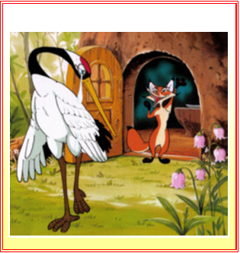
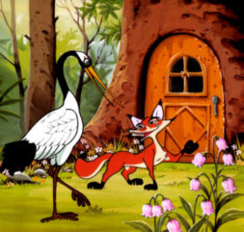
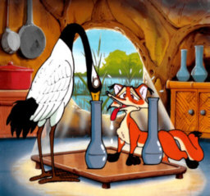

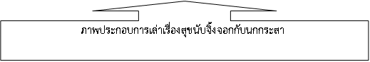

หน่วยการเรียนรู้ที่ 1๐ ชั่วโมงที่ ๔๗

เพลง ความสุขอยู่ในใจฉัน
ความสุขอยู่ในใจฉัน ความสุขอยู่ในใจเธอ
ความสุขอยู่ในใจฉันและในใจเธอ
ลา ลา ลา ลาลันลา ลันลา ลันลา

−า

−

−ู

ใ-

แ-
ไ-

-อ

หน่วยการเรียนรู้ที่ 1๐ ชั่วโมงที่ ๔๘

เพลง อักษรชื่อฉัน
อักษรชื่อฉัน นั้นผูกสัมพันธ์ไว้เป็นเพื่อนใจ
หากแม้นได้เจอ หวังว่าเธอคงจำได้
ขอจงอย่าลืมกัน (ซ้ำ)

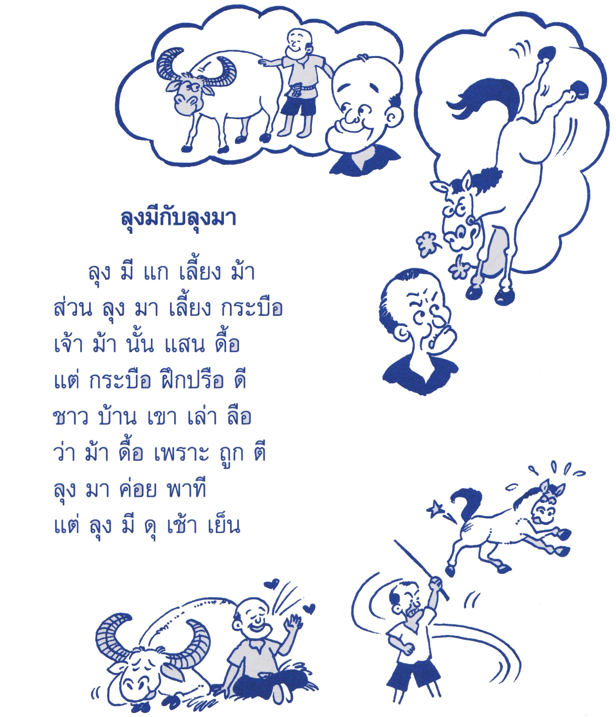

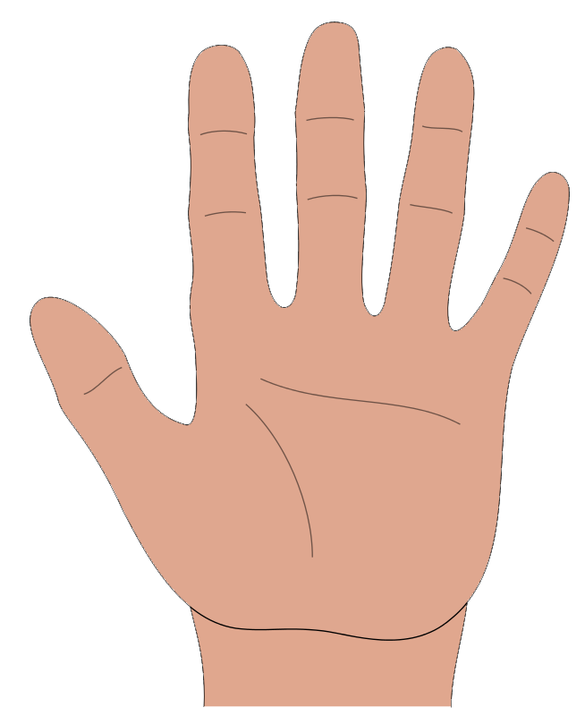

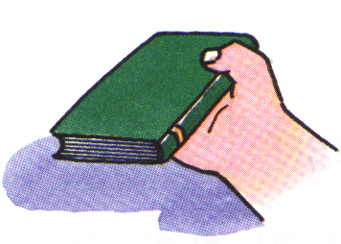

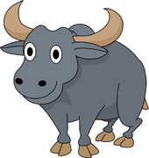

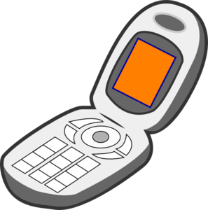
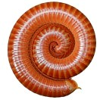

หน่วยการเรียนรู้ที่ 1๐ ชั่วโมงที่ ๔๙

บทร้องเล่น กรรไกร ไข่ ผ้าไหม
กรรไกร ไข่ ผ้าไหม ไข่หนึ่งใบ สองบาทห้าสิบ
ห้าสิบ สองบาท หนึ่งใบ ไข่ ผ้าไหม ไข่ กรรไกร

ท่าทางประกอบบทร้อง“กรรไกร ไข่ ผ้าไหม”
ขั้นตอนการดำเนินกิจกรรม
1. ให้ผู้เล่นนั่งเป็นแถวตอน ผู้นำสามารถมองเห็นได้ทั่วถึง
2. สอนผู้เล่นให้ร้องบทร้อง“กรรไกร ไข่ ผ้าไหม” จนคล่อง
3. ผู้นำสาธิตแสดงท่าทางประกอบการร้องดังนี้
กรรไกร - ยกมือทั้งสองข้างชู 2 นิ้ว (นิ้วชี้กับนิ้วกลางกางออก เหมือนกรรไกร) หันฝ่ามือเข้าหาตัวเอง
ผ้าไหม - กางนิ้วแยกพองาม ออกทั้ง 10 นิ้ว ฝ่ามือหันเข้าตัวเอง
ไข่ - กำมือขวาหลวมๆ ยกขึ้น
1 ใบ - ชูนิ้วชี้ ทั้งสองมือขึ้น
สองบาท - ชูนิ้วชี้และนิ้วกลางทั้งสองมือ หันหลังมือเข้าหาตัวเอง
ห้าสิบ - ยกมือทั้งสอง กาง 5 นิ้วหันหลังมือเข้าหาตัวเอง
4. เมื่อสาธิตแล้วให้ทุกคนทำตาม
5. ร้องเพลงพร้อมกับให้ทุกคนทำท่าทางประกอบ

หน่วยการเรียนรู้ที่ ๑๐ ชั่วโมงที่ ๕๐

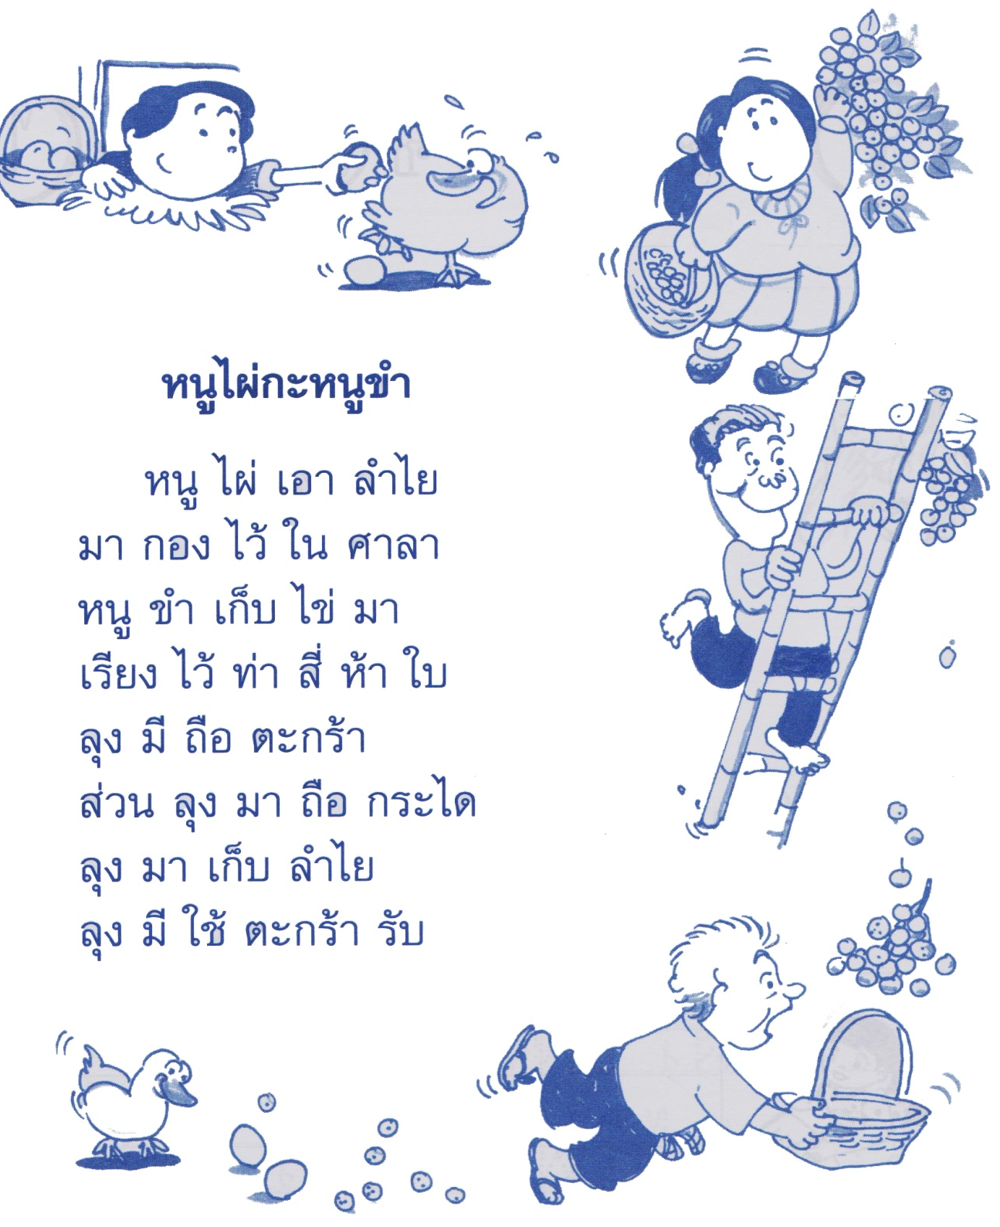

บัตรภาพ

แบบฝึกเสริมทักษะ
หน่วยการเรียนรู้ที่ ๑๐ ชั่วโมงที่ ๕๐

***************************************************************************************************

แบบฝึกเสริมทักษะ
หน่วยการเรียนรู้ที่ ๑๐ ชั่วโมงที่ ๕๐

***************************************************************************************************

เกณฑ์การประเมิน

การร่วมกิจกรรม

รายการประเมิน | ระดับคุณภาพ
 | ๓ | ๒ | ๑
๑. ความตั้งใจ | มีความกระตือรือร้น  ในการเรียนไม่รีรอ  ตั้งใจเรียน ตั้งใจฝึก  รีบตอบคำถาม ซักถาม  เมื่อสงสัย | มีความกระตือรือร้น  ในการเรียนตั้งใจเรียน ตั้งใจฝึกไม่กล้าซักถาม รีรอในการตอบคำถาม | ขาดความกระตือรือร้น  ในการเรียนไม่ตั้งใจฝึก  ไม่กล้าซักถาม ไม่ตอบคำถาม
๒. ความรับผิดชอบ | รับผิดชอบงานที่ได้รับมอบหมายดี ส่งงานทันเวลาทุกครั้ง | รับผิดชอบงานที่ได้รับมอบหมาย ส่งงานไม่ตรงเวลา แก้ไขงานเสร็จ  หลังชั่วโมงเรียน | ขาดความรับผิดชอบ  ทำงานไม่เสร็จและ  ส่งงานไม่ทันเวลา แก้ไขงานของตนเองไม่ได้
๓. การให้ความร่วมมือ | ให้ความร่วมมือ  ในการเรียนอย่างเต็มความสามารถตลอดเวลา | ให้ความร่วมมือแต่ไม่ต่อเนื่อง ต้องคอยตักเตือนบ้าง | ให้ความร่วมมือ  ในการเรียนเมื่อถูกตักเตือน
๔. การให้ความช่วยเหลือเพื่อน | ให้ความช่วยเหลือเพื่อนทั้งในและนอกกลุ่มที่ขอความช่วยเหลือ | ให้ความช่วยเหลือเพื่อนเฉพาะกลุ่มตนเองหรือคนที่ชอบใจเท่านั้น | ไม่ให้ความช่วยเหลือเพื่อน ทำงานลำพัง  คนเดียว

การอ่าน

รายการประเมิน | ระดับคุณภาพ
 | ๓ | ๒ | ๑
๑. อักขระถูกต้อง | อ่านออกเสียงถูกต้อง ชัดเจนร้อยละ 90 ของคำทั้งหมดขึ้นไป | อ่านออกเสียงถูกต้อง ชัดเจนมากว่าร้อยละ 60 น้อยกว่าร้อยละ 90 ของคำทั้งหมดขึ้นไป | อ่านออกเสียงถูกต้อง ชัดเจนน้อยว่าร้อยละ 60 ของคำทั้งหมด
๒. เว้นวรรคตอนถูกต้อง | อ่านเว้นวรรคตอนถูกต้อง ร้อยละ 90 ของคำทั้งหมดขึ้นไป | อ่านเว้นวรรคตอนถูกต้อง มากว่าร้อยละ 60 น้อยกว่าร้อยละ 90 ของคำทั้งหมดขึ้นไป | อ่านเว้นวรรคตอนถูกต้อง น้อยว่าร้อยละ 60 ของคำทั้งหมด
๓. ความคล่องแคล่ว | อ่านได้คล่องแคล่วหากอ่านพลาดสามารถแก้ไขการอ่านให้ถูกต้องได้รวดเร็ว | อ่านติดบางคำ แต่สามารถแก้ไขให้ถูกต้องได้เร็ว | อ่านติดบ่อยๆ แก้ไขให้ถูกต้องได้ช้า ต้องให้ผู้อื่นบอก

การพูด

รายการประเมิน | ระดับคุณภาพ
 | ๓ | ๒ | ๑
๑. พูดตรงประเด็น | พูดตรงประเด็น เรียงลำดับเรื่องราวได้เป็นลำดับ ไม่วกวน | พูดตรงประเด็น เรียงลำดับเรื่องราวไม่เรียงลำดับเหตุการณ์บ้างแต่ทำให้เข้าใจเรื่องราวได้ | พูดออกนอกประเด็น เรียงลำดับเรื่องราววกวน  เข้าใจยาก
๒. พูดมีเหตุผล | ให้เหตุผลในการพูดได้เหมาะสม หรือยกตัวอย่างได้น่าเชื่อถือ | ให้เหตุผลในการพูดได้บ้าง หรือยกตัวอย่างได้แต่ยังไม่เพียงพอในการให้เหตุผลนั้น | ให้เหตุผลในการพูดได้น้อยหรือยกตัวอย่างได้ไม่น่าเชื่อถือ
๓. ความคล่องแคล่ว | พูดได้คล่องแคล่วหากพูดพลาดสามารถแก้ไขการพูดให้ถูกต้องได้รวดเร็ว | พูดติดขัดบ้าง แต่สามารถแก้ไขการพูดให้ถูกต้องได้เร็ว | พูดผิดบ่อยๆ แก้ไขให้ถูกต้องได้ช้า ต้องให้ผู้อื่นบอก
๔. บุคลิกท่าทาง | ท่าทางในการพูดมีความมั่นใจ แสดงท่าทางประกอบการพูดได้ดี สื่อความได้ | ท่าทางในการพูดแสดงความไม่มั่นใจอยู่บ้าง แสดงท่าทางประกอบการพูดน้อย | ท่าทางในการพูดขาดความมั่นใจ ต้องคอยหาคนช่วยอยู่เสมอ ไม่แสดงท่าทางประกอบการพูด

